Конкурс научных проектов школьников

в рамках краевой научно-практической конференции « Эврика, ЮНИОР»

НЕКРУТ Михаил Евгеньевич

Краснодарский край, Крыловский район, станица Крыловская

Муниципальное бюджетное общеобразовательное учреждение средняя общеобразовательная школа №1 имени Чернявского Якова Михайловича, 4 класс

**ЧТО ХОЧЕТ СКАЗАТЬ МНЕ КОШКА?**

*Научный руководитель: Крамаренко Елена Николаевна, учитель начальных классов МБОУ СОШ №1, Крыловский район, станица Крыловская*

**2018-2019 учебный год**

Оглавление.

Введение……………………………………………………………………………… 3

1 часть работы. Изучение органов чувств кошки………………………………….. 4

* 1. Историческая справка…………………………………………………………… 4
  2. Кошки в пословицах, приметах и детских произведениях…………………… 4
  3. Литературный обзор органов чувств кошки…………………………………… 4-7
  4. Уникальная способность кошки – телепатия………………………………….. 7
  5. Что такое фелинотерапия?..................................................................................... 7-8
  6. Анкетирование………………………………………………………………….... 8

2 часть работы. Результаты исследования и их анализ…………………………….. 9

2.1. Выводы о «способностях» кошки по личным наблюдениям………………….. 9

2.2. Результаты и анализ анкетирования…………………………………………….. 9-11

2.3. Составление памятки «Учусь понимать тебя без слов»……………………….. 12

Заключение…………………………………………………………………………….. 12

Библиографический список………………………………………………………….. 12

Приложение 1………………………………………………………………………….. 13

Приложение 2………………………………………………………………………….. 14-16

Приложение 3………………………………………………………………………….. 17

**Введение**

Кошка – одно из самых любимых домашних животных, которое издавна живет рядом с человеком. Когда возникает вопрос о приобретении домашнего животного, многие, не задумываясь, отдают предпочтение кошкам.

Действительно, кошки красивы, ласковы, умны, и каждая из них обладает яркой индивидуальностью, неповторимым характером. Поэтому общение с кошкой и наблюдение за ее поведением никогда не наскучат. У нас дома живет кошка по имени Умка. Взяли мы её от бабушки, когда она была ещё котёнком. Мы много раз замечали, что в различных ситуациях она ведёт себя по-разному и, кроме того, определенным образом выражает своё отношение к этим ситуациям.

**Актуальность** выбранной темы в том, что чем лучше человек будет понимать своего питомца, тем общение с ним будет приносить больше удовольствия.

**Цель**: изучение восприятия кошкой окружающего ее мира и образ общения с этим миром.

**Задачи**:

1. Решили провести исследование чувств кошки, для того чтобы понять, каким образом она воспринимает окружающий ее мир.
2. Обобщить информацию о языке тела кошки, основанном на движениях и положении ушей, лап, глаз, хвоста, а также звуках, которые издает животное
3. Сделать анализ исследования и разработать памятки для детей по обращению с любимым питомцем.

**Объект**: кошка.

**Предмет:** восприятие кошкой окружающего мира.

**Гипотеза**: мы предположили, что у кошек есть свой язык движений, и они используют некоторые позы и положения своего тела, движения глаз, ушей, хвоста, мяуканье и урчание для того, чтобы сказать нам что-то определенное и очень для них важное.

**Методы исследования**:

* анализ печатной литературы и материалов сети Интернет;
* анкетирование одноклассников с целью выяснить отношение детей к котам;
* собственные наблюдения.

**1 часть работы. Изучение органов чувств кошки.**

* 1. **Историческая справка**

У домашней кошки долгая и славная история. Когда люди начали заниматься земледелием, зерно стали свозить в хранилища, в амбары, тут и набросились на их добро мыши и крысы. Чтобы избавиться от них, человек приручил кошку. Считается, что случилось это 4500 или 5000 лет тому назад. Вероятно, один из видов маленьких диких кошек Европы, Северной Африки или Азии стал предком домашней кошки. На Руси домашние кошки появились только в начале XI в., благодаря путешественникам и мореплавателям. Они быстро завоевали всеобщую любовь и популярность: издавна появилась поговорка «Без кошки не изба».

* 1. **Кошки в пословицах, приметах и детских произведениях.**

На Руси кошка считалась животным, приносящим удачу. Очень много есть сказок, рассказов и мультфильмов, где кот или кошка является если не главным героем, то очень значимым, наделённым своим характером. В колыбельных - это был Кот-баюн, укладывающий маленьких деток спать. У Н.Носова в «Живой шляпе» маленький глупый котёнок Васька, который попал под шляпу. А самый известный мультипликационный кот, который умел делать «правильные бутерброды» - это Матроскин. Немало и примет сложилось в народе про кошек. Трехцветная кошка, по поверьям, приносила счастье своим хозяевам, семицветный кот был стопроцентной гарантией благополучия, а вот встреча с черным котом считалась не очень удачной приметой. Однако верили, что черный кот в доме спасает от грозы и от воров. По поведению кошки предсказывали погоду и ближайшие события в семье: «Кошка хозяйке проходу не дает - к обнове», «Кошка умывается - гостей намывает», «Кошка спит, спрятав нос, - к морозу».

* 1. **Литературный обзор органов чувств кошки.**

А мы решили подойти к вопросу изучения восприятия кошкой окружающего мира с научной точки зрения, поэтому нам необходимо было заглянуть в научную литературу и изучить, как устроены органы чувств кошки [1]. Это оказалось очень интересным.

* **Зрение. Глаза.**

Люди издавна восхищались кошачьими глазами. Чтобы хорошо видеть, кошке требуется в 6 раз меньше света, чем человеку. Зрачок на свету вытянут, а в темноте раскрывается на 1.5 см, улавливая самые малые частички света. Кошки хорошо видят на расстоянии от 75 см до 6 м. Кошка отчетливо видит только один предмет перед собой, остальные слегка в тумане: ведь ей надо ловить одну мышь, даже если перед ней их несколько. Кроме того, глаза кошки служат индикатором ее настроения. А почему кошачьи глаза светятся? Потому что в них есть особый слой клеток, который помогает глазу «поймать» те крохи света, которые есть даже в полной темноте. Свет отражается от этого слоя, и мы видим два зеленых огонька.

* **Слух. Уши**

Слух у кошки в три раза лучше, чем у человека. Этому помогает форма уха – в такую заостренную воронку хорошо ловятся даже слабые звуки. Кошачье ухо поворачивается на 180 градусов, как локатор, в 10 раз быстрее уха собаки. Кошка может двигать одним ухом независимо от другого, вращать, поднимать и прижимать к голове. Кошки лучше слышат высокие звуки.

* **Обоняние. Нос**

Кошка ощущает запахи в 14 раз лучше, чем человек, хотя и значительно слабее собаки (кстати, рисунок носа кошки также уникален, как отпечатки пальцев человека). По запаху кошки узнают друг друга, обнюхиванием начинается знакомство – так кошки здороваются.

* **Вкус. Язык**

Язык у кошек самый обыкновенный, как и у нас с вами. Еду кошки любят самую разнообразную и неожиданную. Но самой вкусной для кота является мышка или любое другое мясо.

* **Осязание. Вибриссы.**

Осязание у кошек очень интересное. Конечно, как все животные, кошки ощущают прикосновения кожей. Но гораздо важнее для них вибриссы – длинные волоски, «натыканные» по всей шерсти. Вибриссы улавливают легчайшие колебания воздуха. Когда кошка трогает лапкой незнакомый предмет, то до предмета дотрагиваются только вибриссы на лапке. Этого достаточно – кошке все ясно. Поэтому ни в коем случае нельзя подстригать кошке усы – она будет плохо ориентироваться, у нее будет плохое настроение, пока усы не вырастут вновь. При помощи усов (24 уса и брови) кошка даже определяет, пролезет ли она в отверстие, потому что длина усов равна ширине тела кошки.

Вооруженная всеми своими сверхчувствами, кошка использует их не только для того, чтобы добывать себе пропитание. Они дают ей возможность общаться с другими кошками и с нами на нескольких разных языках. А мы не всегда понимаем ее язык, особенно когда он выражен движением ушей, лап и других частей тела. Но так как же кошка общается с миром и общается ли? Можем ли мы понять, что хочет сказать нам наша любимица? Если проявить наблюдательность и набраться терпения, то можно заметить, что кошки проявляют себя в разных ситуациях по-разному [4].

* **Глаза.**

Полузакрытые глаза свидетельствуют о расслабленности: Зрачки расширились – страх, а если кошка нападает, зрачки ее сужаются.

* **Уши.**

Еще более «болтливы» уши. У довольной, спокойной кошки они направлены вверх и немного в бок. Уши встали торчком – настороженность. Если уши начинают подрагивать или поворачиваться из стороны в сторону, это может указывать на то, что кошка чем-то обеспокоена или прислушивается к непонятному шуму. Уши несколько раз дернулись взад-вперед – недовольство. Уши отведены назад и прижаты горизонтально: «Не тронь, я готова к борьбе!»

* **Хвост.**

Хвост - тоже «разговорчивая» часть тела. Поднятый кверху хвост означает хорошее настроение. У поднятого вверх хвоста расслаблен кончик – радостное возбуждение. Кончик хвоста едва шевелится - что-то кошку сильно заинтриговало... Опущенный хвост говорит о том, что наш любимец устал, а если он дергает хвостом - значит, злится. Хвост безвольно опущен - разочарование или отвращение. У котят хвостики почти всегда торчат к верху: малыши показывают приязнь к этому интересному миру. Если кот обходит окрестности и его хвост высоко задран над головой, то это означает: «Я самый главный, сильнее меня нет! Коты спасайтесь! Кошечки, обратите внимание!»

* **Позы.**

Но, как правило, кошки не «говорят» что-то только хвостом, или только ушами, а принимают определенную позу. Классическая поза угрозы - кошка вытягивает и напрягает все четыре лапы, она как бы стоит на цыпочках, спина выгнута горбом, хвост отогнут в сторону, шерсть дыбом. Если кошка вжимается в пол, прижимает уши к затылку и дергает хвостом, то это означает: «Оставь меня в покое! Лучше уйди!». Если враг не пугается, то она ложится на бок и показывает противнику одну лапу с выпущенными когтями. Если и это не отпугнет врага, то кошка ложится на спину, выставляя навстречу ему все четыре лапы и оскаливая зубы. Это уже поза отчаяния: кошка честно демонстрирует все свое оружие.

Интересно, что поза «лежа на спине» может демонстрировать не только угрозу, но и полное благодушие и доверие. При этом лапки тоже подняты кверху или раскинуты в сторону, но какая разница.

**Вылизывание**.

Интересно кошка проявляет нерешительность. Если она не может принять решение, она вылизывается. Вылизывание успокаивает ее еще с тех далеких пор, когда она была котенком и ее вылизывала мама. Если кошка разозлена, то первый признак того, что она начинает успокаиваться, - она начинает лизать лапку. Если кошка лижет какое-то другое животное, то это знак дружбы.

**Звуки кошек.**

* Мурлыкание бывает разное. Например, когда кошка довольна, она урчит. Иногда кошки урчат, когда болеют или когда слабое животное встречается с сильным Бывает приветственное мурлыкание, с целью подольститься.
* Призывы – это то самое знаменитое «мяу». Мяукание может означать требование Вообще почти все «мяу» означают: «Привет! Я этого хочу!» Есть еще беззвучное «мяу» - трогательное выражение, когда кошка открывает ротик, но ничего не говорит.
* Крики кошек неприятны для человеческого уха. В противовес мяуканью, крик означает: «Я этого не хочу».
  1. **Уникальная способность кошки – телепатия.**

Существует ещё такое интересное мнение, что кошки – древние животные, обладающие уникальной способностью – телепатией. Приверженцы этой теории считают, что у семейства кошачьих отлично развиты сенситивные способности, позволяющие понимать не человеческий язык, а читать и предугадывать мысли человека. В таком случае, надо больше времени проводить со своим любимцем, гладить его, мысленно обращаться к нему, глядя прямо в глаза.

* 1. **Что такое фелинотерапия?**

Кошачье мурлыканье – это звуковые сигналы, способные оказывать терапевтическое воздействие при многих заболеваниях. Лечение с помощью кошек газывается фелинотерапия. Причём, этой способностью обладают именно кошки, а не коты. Приведём примеры некоторых положительных эффектов кошачьего «лечения»:

- кошка снимает стресс и продлевает жизнь;

- кошачье мурлыканье снижает выраженность одышки;

- общение с кошкой снижает кровяное давление;

- кошка укрепляет сердце;

- облегчает боль;

- лечит позвоночник, переломы и укрепляет кости, травмы мягких тканей;

- способствует психическому развитию, снимают стресс.

**1.6. Анкетирование.**

В классе с одноклассниками нами было проведено анкетирование «Мои домашние животные» [Приложение 1] с целью выяснить отношение детей к животным вообще, кто как заботится о них, зачем заводят домашних животных и какая от них польза.

**2 часть работы. Результаты исследования и их анализ.**

**2.1. Выводы о способностях кошки по личным наблюдениям.**

У меня дома живёт кошка Умка. Привезли мы её от бабушки ещё котёнком. Сейчас ей уже два года. Конечно, за время её взросления нам приходилось наблюдать всевозможные позы и движения, которыми она хотела нам что-то «сказать». За это время я научился понимать свою питомицу без слов.

Мы много раз наблюдали, как Умка, наслаждаясь ласковыми прикосновениями маминой руки за ушком, с довольным видом щурится, расслабленная и спокойная, и даже как будто улыбается от удовольствия. Хвост тоже может о многом рассказать. Например, когда кошка хочет кушать, хвост трубой, а когда Умка недостаточно голодна, хвост опущен вниз. В еде не привередлива, но предпочтение отдаёт сырому яйцу и шоколаду. Очень чувствителен и носик моей кошечки. Потому что даже через маленькую щелку она может учуять запах. Когда на улице холодно, то сидит кошка съёжившись, а хвостиком как бы накрыв лапки. Зато в доме может лежать, изогнувшись, как бы говоря: «Мне очень хорошо! Я вам доверяю…» Когда мне плохо или скучно, я беру Умку на руки, и она «поёт» мне свою песенку, иногда сопровождая песню массажами лапок с чуть выпущенными коготками. Замечаю, что после такого общения, мне становится легче. Мама говорит, что Умка «полечила» меня. Ну а узнать, обладает ли моя кошка телепатическими свойствами, ещё не представилось случая. [Приложение 2].

**2.2. Результаты и анализ анкетирования.**

Анкета, предложенная моим одноклассникам, состояла из пяти вопросов [Приложение 1]. В опросе участвовало 20 ребят. Результаты ответов отражены на диаграммах.

1. Любишь ли ты животных?
2. Какое домашнее животное живёт в твоей семье?
3. Кто заботится о домашнем животном?
4. Как на тебя влияет твой питомец?
5. Для чего, на твой взгляд, люди заводят домашних животных?

Распространённые ответы:

- для эмоциональной поддержки;

- для того, чтобы было за кем ухаживать, с кем играть;

- для поднятия настроения;

- собак - для охраны дома, кошек - чтобы гладить;

- люди хотят иметь друга.

**2.3. Составление памятки «Как ухаживать за домашним питомцем».**

Опираясь на личные наблюдения, проанализировав результаты анкетирования, я пришёл к выводу, что можно составить памятку для одноклассников, у которых уже есть кошка или кот или для ребят, которые только собираются завести пушистого (не всегда) друга. Наша Памятка №1 отражает самые главные моменты, опираясь на которые ребёнок сможет лучше понимать своего четвероного друга, а общение с ним будет всегда в радость. А Памятка №2 поможет понимать именно кошку «без слов».[Приложение 3].

**Заключение.**

В начале нашей исследовательской работы мы предположили, что у кошек есть свой язык движений, и они используют некоторые позы и положения своего тела, движения глаз, ушей, хвоста, мяуканье и урчание для того, чтобы сказать нам что-то определенное и очень для них важное. В ходе работы, наша гипотеза подтвердилась.

Поставленные цели и задачи были решены: изучена соответствующая литература, в течение определенного времени велись наблюдения за поведением кошки, проанализированы ответы одноклассников, убедились в том, что коты – действительно самые распространённые и любимые домашние животные и на основе проведённой работы составлена памятка для общения с кошками.

Основываясь на проведённую работу, делаем выводы: чтобы понять кошку невозможно выучить кошачий язык по учебнику. Самый верный и простой способ изучить кошачий язык – завести своего собственного котенка, заботиться о нем, наблюдать за ним, и ты постепенно начнёшь понимать своего любимца что называется « без слов».

**Библиографический список**.

1. Гвен Бэйли. О чем думает ваша кошка? Секреты языка тела домашних животных. – М.,2008
2. Ольга Волкова. Котовасия. – М.,2011
3. Светлана Лаврова. Занимательная зоология. Загадки кошек. – М.,2009
4. Клер Бессант. Перевод с кошачьего: Научитесь разговаривать со своей кошкой. – М.,2009
5. <http://koshkinmir.ru/interesnoe-o-koshkah/chto-hochet-skazat-vam-koshka.html>

Приложение 1

Анкета «Мои домашние животные»

1. Любишь ли ты животных?

Да

Нет

Свой ответ _________________

1. Какое домашнее животное живёт в твоей семье?

Кошка

Собака

Хомяк или свинка

Попугай

Свой ответ _____________________

1. Кто заботится о домашнем животном?

Мама

Папа

Я

Свой ответ ______________________

1. Как на тебя влияет твой питомец?

Никакого влияния

Поднимает настроение

Раздражает

Отнимает много времени

Вызывает аллергию

Свой ответ __________________________

1. Для чего, на твой взгляд, люди заводят домашних животных?

Свой ответ __________________________________________

Приложение 2.

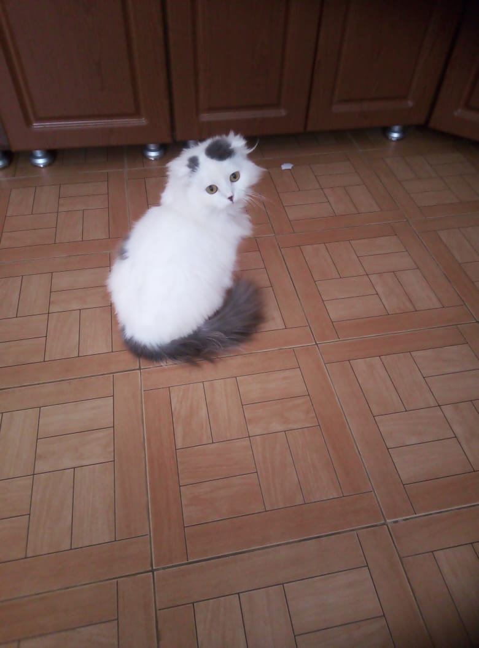 Рис. 1 «Вы что-то сказали?»

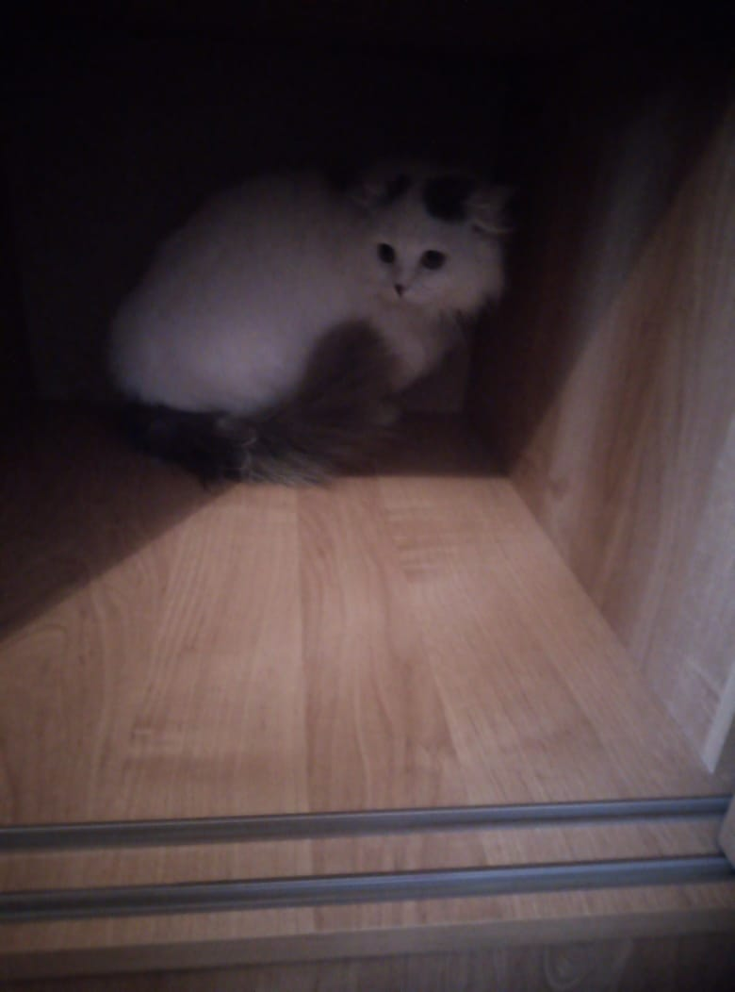 Рис. 2 «Что это было?»

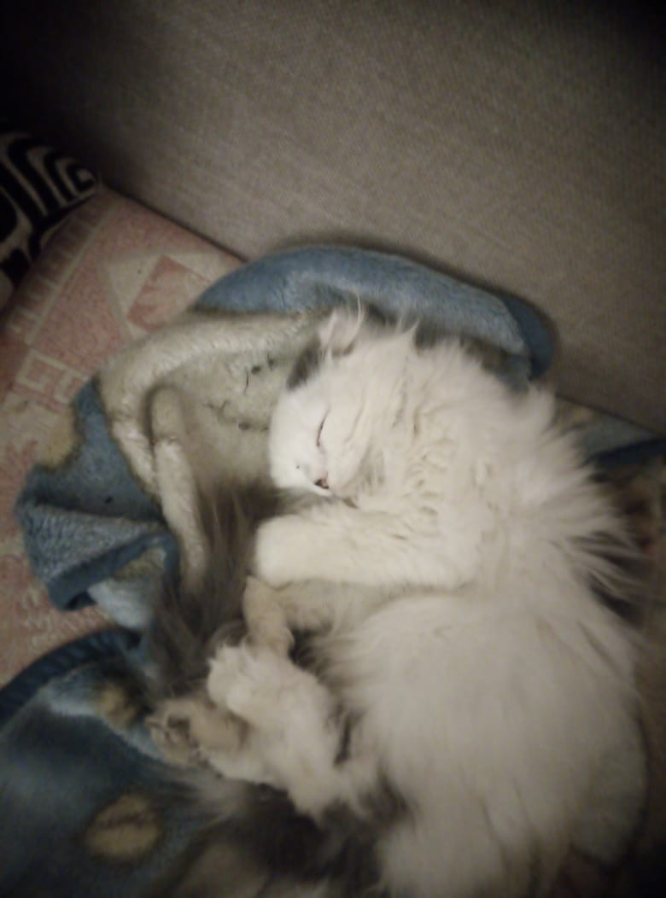 Рис. 3 «Как же сладко спится…»

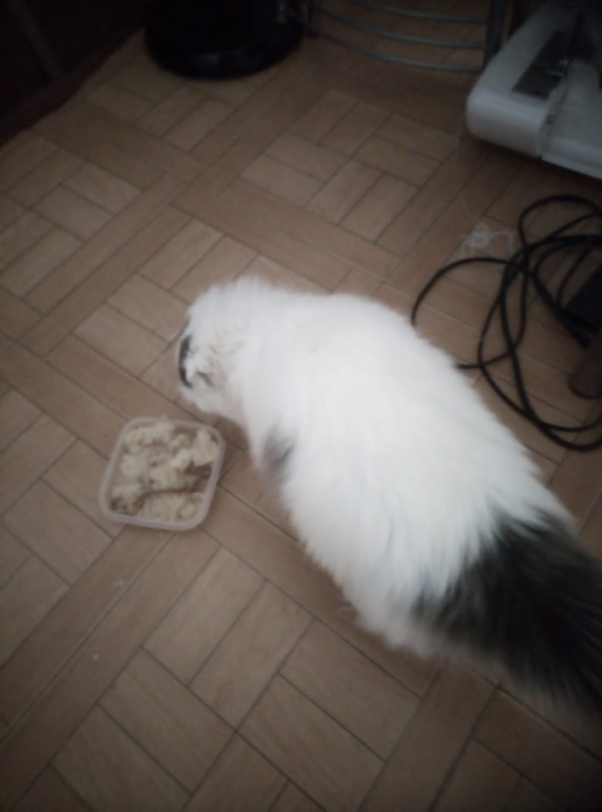 Рис. 4 «Я вообще-то ожидала другое….»

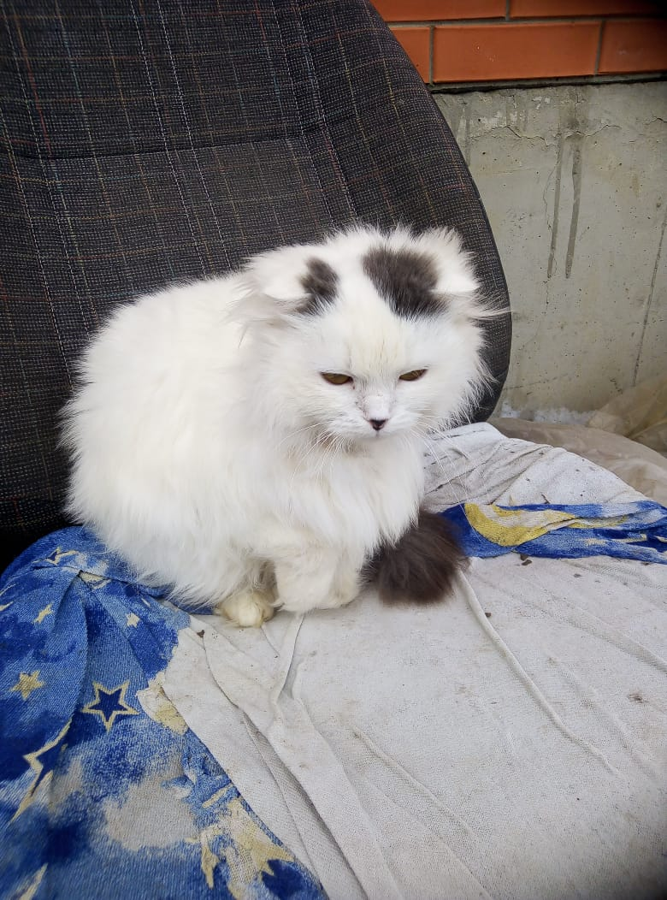 Рис. 5 «А до лета ещё таааак долго…»

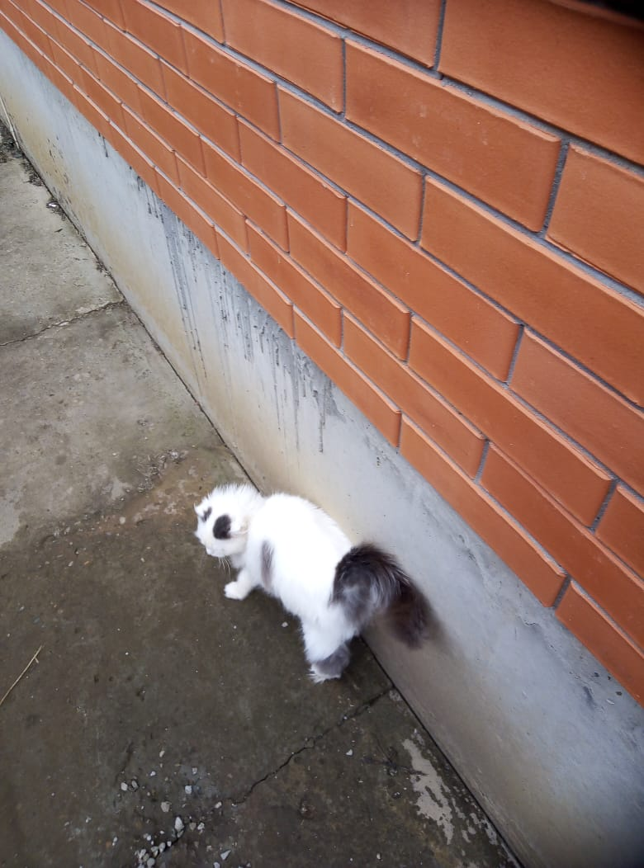 Рис. 6 «Да, эта стена тоже моя….»

Приложение 3.

**Памятка №1 «Как ухаживать за домашним питомцем»**

1. Большинство животных – очень чистоплотные. Следи за тем, чтобы твой четвероногий друг содержался в чистоте.
2. У питомца всегда в миске должна быть вода.
3. Еда у домашнего животного должна быть разнообразной, богатой различными витаминами, т.к. от этого зависит и внешнее состояние его, и настроение.
4. Учись понимать язык животного по его жестам, позам, звукам.
5. Запомни: Мы в ответе за тех, кого приручили!

**Памятка №2 «Учусь понимать тебя без слов…»**

1. Глаза. Широко открыты – удивление, настороженность; слегка приоткрыты – получаю удовольствие.
2. Уши. Вверх и немного в бок – довольна и спокойна, торчком вверх – настороженность, начинают подрагивать – беспокойство, отведены назад и прижаты – готова к борьбе!
3. Хвост. Поднятый кверху – хорошее настроение, едва шевелится – «что-то меня заинтересовало», опущенный хвост – усталость, дергает хвостом – злится.
4. Поза. Поза угрозы – спина дугой, шерсть взъерошена. Кошка прижимается к полу, а уши к затылку и дёргает хвостом – «отстань от меня!» А поза лёжа на спине кверху лапами или изгибаясь говорит о спокойствии, расслабленности, доверия к хозяину.
5. Звуки. Шипение – злость, урчание во время еды – «всё моё!», мурлыканье – доверие и покой.